# **Guía de inicio minijuegos:**

## **Paso 1: Inicio del minijuego**

Como primer paso se debe hacer la creación de una nueva escena en limpio y llamarla por el nombre del minijuego que se está desarrollando, la escena debe ser creada en el directorio Assets/Minigames dentro de una carpeta con el mismo nombre del minijuego, esta escena que se acaba de crear vendrá con la cámara principal y se debe agregar el elemento EventSystem, dicho proceso se consigue dando click derecho en la jerarquía, luego dirigirse a los elementos de UI y seleccionar el EventSystem.

Ahora se debe crear la carpeta que contendrá los sprites del juego, dicha carpeta deberá ser creada en el directorio Assets/Resources/Minigames/Textures y deberá ser llamada por el nombre del minijuego que se esté desarrollando.

Adicional a esto, si el juego utiliza audios de algún tipo en sus respuestas, también deberá crearse la carpeta que los contendrá, esta carpeta deberá ser creada en el directorio Assets/Resources/Audios y se llamará de la misma forma que el minijuego que se esté desarrollando.

## **Paso 2:**

Como segundo paso se deben importar los Assets principales que componen todo minijuego, los cuales son:

1. GameCtrl
2. MinigameCtrl
3. HUD
4. Canvas
5. Accessibility Manager
6. AudioController
7. RoundZero

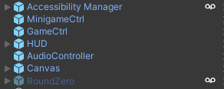

## **Paso 3:**

Una vez importados los Assets principales se debe seleccionar el tipo de mecánica de acuerdo al juego que se esté realizando, esto se realiza ingresando al MinigameCtrl y dirigirse al script de Mechanics Controller dentro del inspector.

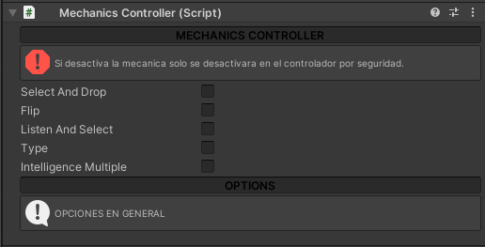

Seguido a esto, en la escena se generará un elemento llamado MechanicsController, en este se encontrará alojado todo lo necesario para desarrollar el minijuego en cuestión, en la Guía de Mecánicas se explica más a fondo cada una de estas.

## **Paso 4:**

Como cuarto paso se deben ingresar los datos básicos del minijuego, esto se realiza en el script Minigame Controller alojado en el elemento MinigameController, los datos a llenar son:

* **Round:** Se debe colocar el número 1, debido a que es la ronda inicial de todo juego.
* **Total Round:** Se debe colocar es número total de rondas que posee el minijuego que se esté desarrollando.
* **Err Per Game:** En este apartado se debe colocar el número total de errores que el minijuego permite en el total de sus rondas.

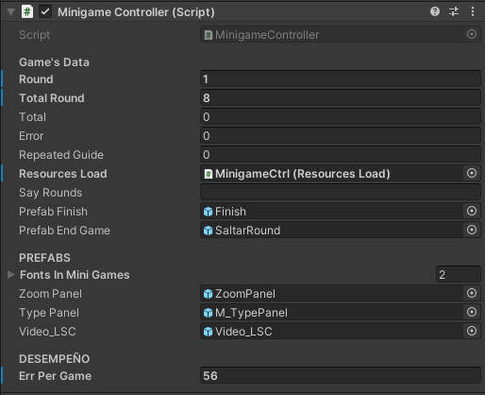

## **Paso 5:**

Como último paso, se deben llenar los siguientes campos ubicados en el script Resources Load ubicado en el elemento MinigameController:

* **Sprite Directory:** Se encuentra dentro del apartado Resources Sprites, en este se debe ingresar la ruta donde se encuentra la o las texturas que requiera el minijuego en cuestión, acompañado de una textura global dirigida a la realización de la ronda cero, la cual funge como tutorial introductorio a cada minijuego.
* **Audios Directory:** Se encuentra dentro del apartado Resources, en este se debe ingresar la ruta donde se encuentren ubicados los audios respectivos del minijuego, para cada minijuego se debe crear una carpeta específica para sus respectivos audios.

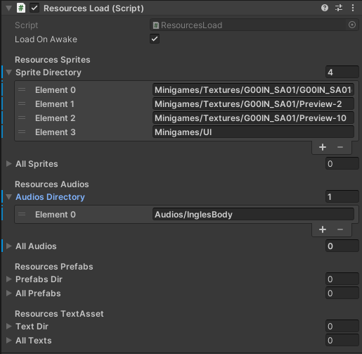

Una vez terminada esta configuración se procede al desarrollo formal del minijuego, a continuación, serán descritas las mecánicas que contiene el proyecto.

# **Guía de Mecánicas:**

## **Flip**

### **Explicación de la mecánica:**

El jugador deberá leer la instrucción de la actividad y empezar a seleccionar cartas con el fin de poder encontrar las parejas. En caso de que el jugador presente una discapacidad cognitiva, este contará con la opción de escuchar la instrucción al hacer click sobre esta, adicionalmente cada que se destape una carta esta vendrá acompañada de un audio.

### **Configuración:**

Cuando el elemento en la jerarquía Minigame Controller haya aparecido, se deben configurar las rondas dentro de este elemento en el script M_Flip.

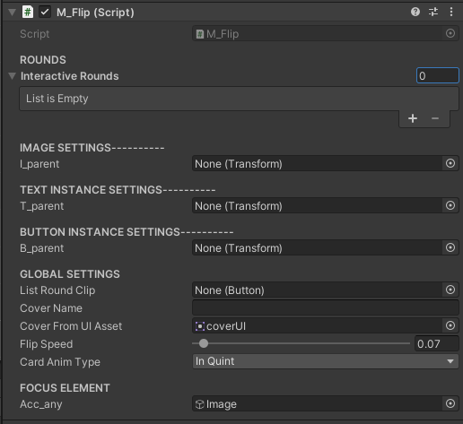

En este se encuentra en primera línea la configuración de las Interactive Rounds, aquí se debe colocar el número total de rondas que tendrá el minijuego, seguido a esto se desplegará una lista con elementos que serán descritos a continuación:

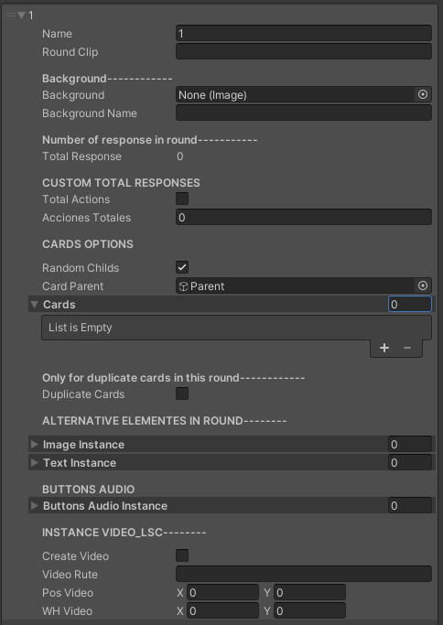

#### **Name:** En este apartado se coloca el nombre de la ronda, no afecta la jugabilidad, pero si se debe tener cuidado con el orden de las rondas, se utiliza principalmente para identificar la ronda cuando se tengan varias.

#### **Round Clip:** En este apartado se coloca el nombre del clip que se reproducirá en la ronda en caso de que exista uno, este audio debe estar dentro de la carpeta registrada en Resources Audio del script Resources Load ubicado en el elemento MinigameCtrl.

#### **Random Childs:** Esta opción se debe activar si se desea que el orden de las cartas sea aleatorio en cada ronda y cada vez que se juegue el minijuego.

#### **Card Parent:** Este elemento se encarga de albergar al padre donde serán instanciadas las cartas como hijos, la configuración del elemento que esté aquí definido será ubicado en la jerarquía dentro del Canvas > Panel, dicho elemento deberá contener un componente de tipo Grid Layout Group y otro componente de tipo Accesible UI Group Root con las siguientes configuraciones:

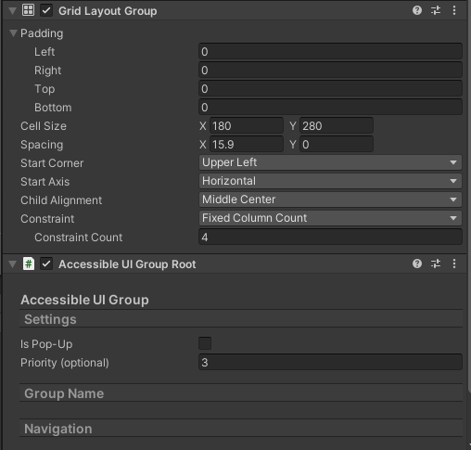

#### **Cards:** Aquí se debe colocar la cantidad de cartas que van a haber en esta ronda, esto genera una lista que permite configurar los datos de cada carta individualmente. Una vez desplegado el listado, se configurarán las siguientes variables:

##### **Name Sprite:** En este apartado se debe colocar el nombre del Sprite que va a aparecer en la carta, dicho nombre debe estar dentro de la textura registrada en Resources Sprites del script Resources Load ubicado en el elemento MinigameCtrl.

##### **Idcard:** Este apartado se encarga de controlar los Id de las cartas que son pareja, se debe colocar el mismo número en las cartas que van en pareja para que el minijuego cuente los aciertos y los errores.

##### **With Text:** Este booleano se encarga de definir si la carta tendrá texto visible o no, por lo general se utiliza en falso debido a que la función de la siguiente variable es utilizada por el motor de accesibilidad del proyecto.

##### **Text Card:** Este apartado es el encargado de albergar el texto que el motor de la accesibilidad leerá para los usuarios con capacidades especiales, en esta mecánica se recomienda colocar “Carta” para no dar soluciones a los a los usuarios.

##### **Card Audio Name:** En este apartado se debe colocar el nombre del audio que le pertenece a la carta, este audio será reproducido al momento en que la carta se voltee como complemento al juego, el audio deberá estar contenido en la carpeta registrada en Resources Audio del script Resources Load ubicado en el elemento MinigameCtrl.

##### **Text Color:** En caso de que la carta tenga texto visible, este apartado se encarga de definir un color y una opacidad para el texto.

##### **Font Size:** En caso de que la carta tenga texto visible, este apartado se encarga de definir el tamaño de la letra.

##### **Rotate Card:** Este booleano se encarga de rotar las cartas al inicio de la ronda para que la mecánica pueda funcionar.

##### **Preserve Aspect:** Este booleano se encarga de preservar el aspecto del Sprite sin importar las dimensiones del padre que lo contenga.

##### **Priority:** Define la prioridad del motor de accesibilidad a la hora de leer y decir los elementos de la escena.

#### **Duplicate Cards:** Este booleano se encarga de duplicar las cartas definidas anteriormente, pero solo debe ser utilizado si en el planteamiento del juego se indica la utilización de este método.

#### **Image Instance:** Este apartado se encarga de instanciar imágenes de manera especial en cada ronda según sea definido, esto con el fin de agregar imágenes según sea necesario por fuera de las cartas principales de las cartas, esto también contiene una serie de configuraciones descritas a continuación:

* + **Name Id:**
  + **Background UI:** Este apartado solo debe ser llenado con elementos directamente de la carpeta especial que contenga los elementos de UI, debido a que el resto de sprites son llamados a través de código.
  + **Background name:** En este apartado se debe colocar el nombre del Sprite que va a aparecer en la imagen, dicho nombre debe estar dentro de la textura registrada en Resources Sprites del script Resources Load ubicado en el elemento MinigameCtrl.
  + **Preserve Aspect:** Este booleano se encarga de preservar el aspecto del Sprite sin importar las dimensiones del padre que lo contenga.
  + **Accessibility:** Este booleano se encarga de controlar si la imagen instanciada tendrá o no accesibilidad para los usuarios con capacidades especiales.
  + **Img Access:** En esta área de texto se debe escribir completamente lo que la accesibilidad leerá al estar seleccionada la imagen instanciada si la opción Accessibility está activada.
  + **Priority Access Img:** Define la prioridad del motor de accesibilidad a la hora de leer y decir los elementos de la escena.
  + **Settings:** Aquí se configura la ubicación de la imagen que será instanciada solo si el padre que las contendrá no posee un componente Grid Layout.

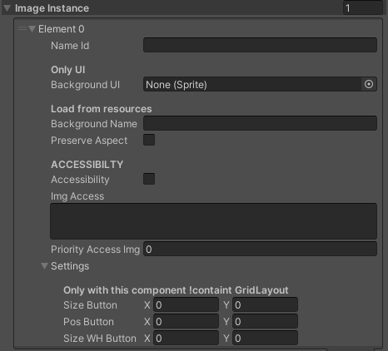

#### **Text Instance:** Este apartado se encarga de instanciar textos de manera especial en cada ronda según sea definido, esto con el fin de agregar imágenes según sea necesario por fuera de las cartas principales de las cartas, esto también contiene una serie de configuraciones descritas a continuación:

* + **Name Id:** Este apartado se utiliza para nombrar el texto que será instanciado con esta opción.
  + **Text:** En esta área de teto se debe escribir el texto completo que será instanciado.
  + **Text Color:** Este apartado se encarga de definir un color y una opacidad para el texto.

##### **Font Size:** En caso de que el texto sea visible, este apartado se encarga de definir el tamaño de la letra.

* + **Font Style:** Este enumerador se encarga de definir si el estilo de la letra será normal, bold, italic o bold and italic.
  + **Voice Inoff:** Este booleano se encarga de controlar si el texto que se instancie aquí será leído sin importar que el motor de la accesibilidad esté desactivado.
  + **Priority Access Text:** Define la prioridad del motor de accesibilidad a la hora de leer y decir los elementos de la escena.
  + **Text Anchor:** Define la alineación del texto que será instanciado.
  + **With Padding:** Este booleano define si el texto será instanciado con padding.
  + **Padding:** La cantidad de padding que tendrá el texto en caso de que sea instanciado con la opción With Padding en verdadero.
  + **Settings:** Aquí se configura la ubicación del texto que será instanciada solo si el padre que las contendrá no posee un componente Grid Layout.

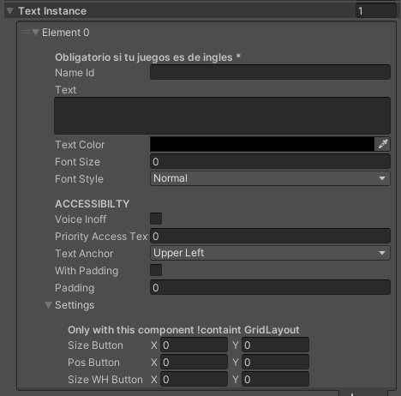

Habiendo acabado con las configuraciones del apartado Interactive Rounds, se encuentra la zona de objetos de juego, donde se deben alojar los padres de los objetos que serán instanciados en las rondas de juego, serán descritos a continuación:

#### **I_parent:** Aquí se coloca el padre de las imágenes adicionales para ser instanciadas.

#### **T_parent:** Aquí se coloca el padre de los textos para ser instanciadas.

#### **B_parent:** Aquí se coloca el padre de los botones para ser instanciadas.

Estos elementos que actúan como padres deben estar ubicados dentro de la jerarquía en Canvas > Panel como objetos de juegos vacíos, a decisión del desarrollador queda si desea generar un Grid Layout Group dentro de estos elementos, así mismo es posible utilizar un solo objeto vacío para instanciar todos los elementos extras de las rondas.

Finalmente se encuentra la opción Acc_any, el cual define el focus inicial de la accesibilidad, partiendo de este para definir la lista de prioridades entre los elementos que serán leídos, por lo general se asigna al elemento que contiene la pregunta o enunciado que dicta encontrar las parejas en cada ronda, para esta mecánica no cambia dicho enunciado debido a la naturaleza simple de la misma mecánica.



## **Listen and Select**

### **Explicación de la mecánica:**

El jugador dará click en el botón de escuchar el cual empezará a reproducir un sonido acorde a la actividad, se deberá analizar el sonido y seleccionar una de las opciones de respuestas. En caso de que el jugador presente una discapacidad auditiva el juego al momento de dar click en el botón escuchar mostrará una imagen o secuencia de imágenes en lengua de señas representando la respuesta o el sonido correspondiente.

### **Configuración:**

Antes de comenzar se deben crear ciertos elementos dentro de la jerarquía para asignar posteriormente en el inspector, dichos elementos estarán creados dentro del Asset Canvas, inicialmente serán 2 Gameobjects vacíos, el primero para albergar los textos de las rondas y el segundo que actuará como padre para albergar a los demás elementos de las rondas, se recomienda llamar al primero como “Text” y al segundo como “Game”.

Dentro del elemento “Text” se creará un elemento de UI de tipo Texto, este se encargará de instanciar los enunciados de cada ronda, mientras que dentro del elemento “Game” se deben crear 2 elementos más, uno de ellos será un Gameobject vacío que actuará como padre para instanciar las opciones de respuesta de cada una de las rondas, este objeto será llamado como “Parent”, a este se le debe colocar un componente Grid Layout Group para organizar de forma más sencilla las opciones, y como segundo objeto se creará un elemento de UI de tipo Botón, el cual será el encargado de reproducir la instrucción en forma de audio y deberá contener un componente de Accessible Button, dentro de este se asignará como Name Label el texto hijo del botón que se acaba de crear.

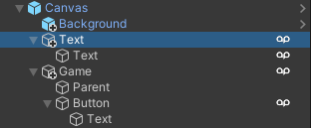

Cuando el elemento en la jerarquía Minigame Controller haya aparecido, se deben configurar las rondas dentro de este elemento en el script M_Listen And Select.

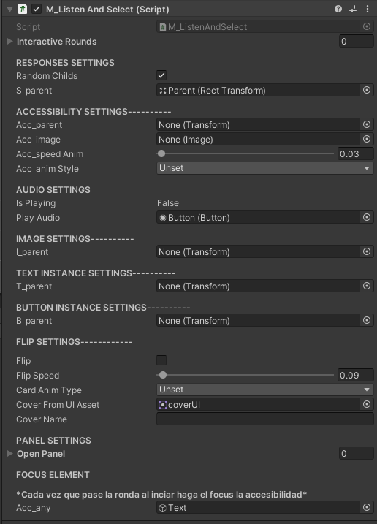

En este se encuentra en primera línea la configuración de las Interactive Rounds, aquí se debe colocar el número total de rondas que tendrá el minijuego, seguido a esto se desplegará una lista con elementos que serán descritos a continuación:

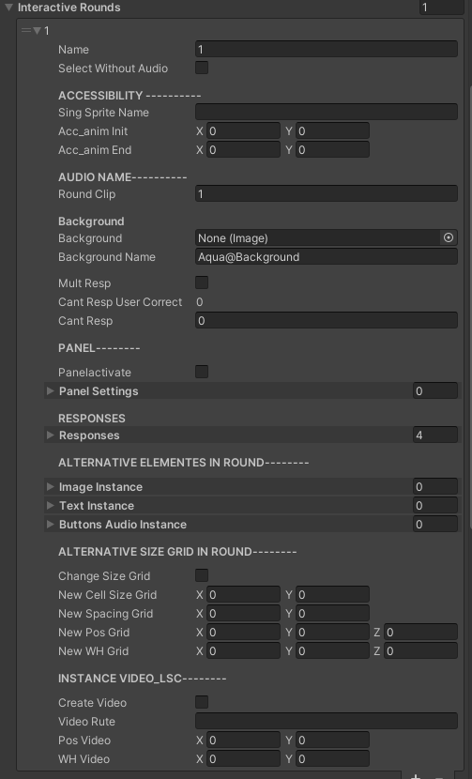

#### **Name:** En este apartado se coloca el nombre de la ronda, no afecta la jugabilidad, pero si se debe tener cuidado con el orden de las rondas, se utiliza principalmente para identificar la ronda cuando se tengan varias.

#### **Select Whitout Audio:** Este booleando indica si la ronda dependerá o no de un audio para poder ser respondida.

#### **Round Clip:** En este apartado se coloca el nombre del clip que se reproducirá en la ronda en caso de que exista uno, este audio debe estar dentro de la carpeta registrada en Resources Audio del script Resources Load ubicado en el elemento MinigameCtrl.

* **Background UI:** Este apartado solo debe ser llenado con elementos directamente de la carpeta especial que contenga los elementos de UI, debido a que el resto de sprites son llamados a través de código.
* **Background name:** En este apartado se debe colocar el nombre del Sprite que va a aparecer en el background, esto solo se hace si le minijuego cambia de background entre sus rondas. dicho nombre debe estar dentro de la textura registrada en Resources Sprites del script Resources Load ubicado en el elemento MinigameCtrl.
* **Mult Resp:** Este booleando indica si la ronda tendrá más de una respuesta, en el caso en que sea verdadero, la ronda no avanzará hasta que todas las respuestas correctas hayan sido seleccionadas.
* **Cant Resp:** Aquí se debe colocar la cantidad de respuestas correctas que posee la ronda.
* **Panelactive:** Booleano que se encarga de indicar si la ronda tendrá un panel extra para las respuestas.
* **Panel Settings:**
* **Responses:** Esta es una lista donde se coloca la cantidad de opciones que hay en esta ronda, la configuración de cada ronda será explicada a continuación:
  + **Panel Zoom:** Este booleano se encarga de decidir si la opción tiene o no un panel que agranda la imagen y permite leerse de mejor manera.
  + **Alternative Sprite:** Esta opción se encarga de mostrar una imagen diferente a la de la opción en cuestión, se debe arrastrar directamente una imagen, dicha imagen puede o no estar listada en el directorio de Resources.
  + **Size Sprite:** Este slicer se encarga de agrandar la imagen de la opción inicial, de acuerdo a la cantidad que se marque.
  + **Panel General:**
  + **Img Drom UI:** Aquí se coloca una imagen directamente desde la carpeta de UI, no debe estar listada en el directorio de Resources.
  + **Preserve Aspect:** Este booleano se encarga de preservar el aspecto del Sprite sin importar las dimensiones del padre que lo contenga.
  + **Response:** Este booleano marca si la opción en cuestión es correcta o no.
  + **Text:** En este apartado se debe colocar el nombre del Sprite que va a aparecer en la opción, dicho nombre debe estar dentro de la textura registrada en Resources Sprites del script Resources Load ubicado en el elemento MinigameCtrl.
  + **Alternative Acces:** Este booleano marca si la accesibilidad leerá un texto distinto del que está escrito en el apartado Text.
  + **Alternative Text:** En este espacio se debe escribir el texto alternativo que leerá la accesibilidad en caso de que el Alternative Acces sea verdadero.
  + **Alignment:** Define la alineación del texto.
  + **Text Color:** Este apartado se encarga de definir un color y una opacidad para el texto.
  + **Font Style:** Este enumerador se encarga de definir si el estilo de la letra será normal, bold, italic o bold and italic.

##### **Font Size:** En caso de que el texto sea visible, este apartado se encarga de definir el tamaño de la letra.

* + **Text Padding:** La cantidad de padding que tendrá el texto en caso de que sea instanciado con la opción With Padding en verdadero.
  + **Settings:** Aquí se configura la ubicación de la imagen que será instanciada solo si el padre que las contendrá no posee un componente Grid Layout.

##### **Priority:** Define la prioridad del motor de accesibilidad a la hora de leer y decir los elementos de la escena.

#### **Image Instance:** Este apartado se encarga de instanciar imágenes de manera especial en cada ronda según sea definido, esto con el fin de agregar imágenes según sea necesario por fuera de las cartas principales de las cartas, esto también contiene una serie de configuraciones descritas a continuación:

* + **Name Id:**
  + **Background UI:** Este apartado solo debe ser llenado con elementos directamente de la carpeta especial que contenga los elementos de UI, debido a que el resto de sprites son llamados a través de código.
  + **Background name:** En este apartado se debe colocar el nombre del Sprite que va a aparecer en la imagen, dicho nombre debe estar dentro de la textura registrada en Resources Sprites del script Resources Load ubicado en el elemento MinigameCtrl.
  + **Preserve Aspect:** Este booleano se encarga de preservar el aspecto del Sprite sin importar las dimensiones del padre que lo contenga.
  + **Accessibility:** Este booleano se encarga de controlar si la imagen instanciada tendrá o no accesibilidad para los usuarios con capacidades especiales.
  + **Img Access:** En esta área de texto se debe escribir completamente lo que la accesibilidad leerá al estar seleccionada la imagen instanciada si la opción Accessibility está activada.
  + **Priority Access Img:** Define la prioridad del motor de accesibilidad a la hora de leer y decir los elementos de la escena.



#### **Text Instance:** Este apartado se encarga de instanciar textos de manera especial en cada ronda según sea definido, esto con el fin de agregar imágenes según sea necesario por fuera de las cartas principales de las cartas, esto también contiene una serie de configuraciones descritas a continuación:

* + **Name Id:** Este apartado se utiliza para nombrar el texto que será instanciado con esta opción.
  + **Text:** En esta área de teto se debe escribir el texto completo que será instanciado.
  + **Text Color:** Este apartado se encarga de definir un color y una opacidad para el texto.

##### **Font Size:** En caso de que el texto sea visible, este apartado se encarga de definir el tamaño de la letra.

* + **Font Style:** Este enumerador se encarga de definir si el estilo de la letra será normal, bold, italic o bold and italic.
  + **Voice Inoff:** Este booleano se encarga de controlar si el texto que se instancie aquí será leído sin importar que el motor de la accesibilidad esté desactivado.
  + **Priority Access Text:** Define la prioridad del motor de accesibilidad a la hora de leer y decir los elementos de la escena.
  + **Text Anchor:** Define la alineación del texto que será instanciado.
  + **With Padding:** Este booleano define si el texto será instanciado con padding.
  + **Padding:** La cantidad de padding que tendrá el texto en caso de que sea instanciado con la opción With Padding en verdadero.

##### **Settings:** Aquí se configura la ubicación del texto que será instanciada solo si el padre que las contendrá no posee un componente Grid Layout.



Habiendo acabado con las configuraciones del apartado Interactive Rounds, se encuentra la zona de objetos de juego, donde se deben alojar los padres de los objetos que serán instanciados en las rondas de juego, serán descritos a continuación:

* **Random Childs:** Esta opción se debe activar si se desea que el orden de las cartas sea aleatorio en cada ronda y cada vez que se juegue el minijuego.
* **S_parent:** Este elemento se encarga de albergar al padre donde serán instanciadas las opciones como hijos.
* **Play Audio:** Aquí se coloca el botón que se encargará de reproducir los audios en las rondas, dicho botón fue creado al inicio.
* **I_parent:** Aquí se coloca el padre de las imágenes para ser instanciadas.
* **T_parent:** Aquí se coloca el padre de los textos para ser instanciadas.
* **B_parent:** Aquí se coloca el padre de los botones para ser instanciadas.

Finalmente se encuentra la opción Acc_any, el cual define el focus inicial de la accesibilidad, partiendo de este para definir la lista de prioridades entre los elementos que serán leídos, por lo general se asigna al elemento que contiene la pregunta o enunciado que dicta encontrar las parejas en cada ronda, para esta mecánica no cambia dicho enunciado debido a la naturaleza simple de la misma mecánica.



## **Select**

### **Explicación de la mecánica:**

El jugador deberá leer la pregunta principal de la actividad, analizarla y por último elegir una de las opciones de respuesta. En caso de que el jugador presente una discapacidad cognitiva, este contará con la opción de escuchar la pregunta principal al hacer click sobre esta. En caso de que el jugador presente una discapacidad auditiva o dificultad para la lectura el juego mostrará una imagen o secuencia de imágenes en lengua de señas representando la pregunta principal.

### **Configuración:**

Antes de comenzar se deben crear ciertos elementos dentro de la jerarquía para asignar posteriormente en el inspector, dichos elementos estarán creados dentro del Asset Canvas, inicialmente serán un elemento de UI de tipo Texto y 2 Gameobjects vacíos, el primero para albergar los textos de las rondas y el segundo que actuará como padre para albergar a los demás elementos de las rondas, se recomienda llamar al primero como “Questions” y al segundo como “Response”.

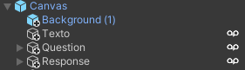

Cuando el elemento en la jerarquía Minigame Controller haya aparecido, se deben configurar las rondas dentro de este elemento en el script M_Listen And Select.



En este se encuentra en primera línea la configuración de las Interactive Rounds, aquí se debe colocar el número total de rondas que tendrá el minijuego, seguido a esto se desplegará una lista con elementos que serán descritos a continuación:



#### **Name:** En este apartado se coloca el nombre de la ronda, no afecta la jugabilidad, pero si se debe tener cuidado con el orden de las rondas, se utiliza principalmente para identificar la ronda cuando se tengan varias.

#### **Select Whitout Audio:** Este booleando indica si la ronda dependerá o no de un audio para poder ser respondida. En el caso de que la mecánica sea solamente select, esta opción siempre debe ser falsa.

#### **Round Clip:** En este apartado se coloca el nombre del clip que se reproducirá en la ronda en caso de que exista uno, este audio debe estar dentro de la carpeta registrada en Resources Audio del script Resources Load ubicado en el elemento MinigameCtrl.

* **Background UI:** Este apartado solo debe ser llenado con elementos directamente de la carpeta especial que contenga los elementos de UI, debido a que el resto de sprites son llamados a través de código.
* **Background name:** En este apartado se debe colocar el nombre del Sprite que va a aparecer en el background, esto solo se hace si le minijuego cambia de background entre sus rondas. dicho nombre debe estar dentro de la textura registrada en Resources Sprites del script Resources Load ubicado en el elemento MinigameCtrl.
* **Mult Resp:** Este booleando indica si la ronda tendrá más de una respuesta, en el caso en que sea verdadero, la ronda no avanzará hasta que todas las respuestas correctas hayan sido seleccionadas.
* **Cant Resp:** Aquí se debe colocar la cantidad de respuestas correctas que posee la ronda.
* **Panelactive:** Booleano que se encarga de indicar si la ronda tendrá un panel extra para las respuestas.
* **Panel Settings:**
* **Responses:** Esta es una lista donde se coloca la cantidad de opciones que hay en esta ronda, la configuración de cada ronda será explicada a continuación:
  + **Panel Zoom:** Este booleano se encarga de decidir si la opción tiene o no un panel que agranda la imagen y permite leerse de mejor manera.
  + **Alternative Sprite:** Esta opción se encarga de mostrar una imagen diferente a la de la opción en cuestión, se debe arrastrar directamente una imagen, dicha imagen puede o no estar listada en el directorio de Resources.
  + **Size Sprite:** Este slicer se encarga de agrandar la imagen de la opción inicial, de acuerdo a la cantidad que se marque.
  + **Panel General:**
  + **Img Drom UI:** Aquí se coloca una imagen directamente desde la carpeta de UI, no debe estar listada en el directorio de Resources.
  + **Preserve Aspect:** Este booleano se encarga de preservar el aspecto del Sprite sin importar las dimensiones del padre que lo contenga.
  + **Response:** Este booleano marca si la opción en cuestión es correcta o no.
  + **Text:** En este apartado se debe colocar el nombre del Sprite que va a aparecer en la opción, dicho nombre debe estar dentro de la textura registrada en Resources Sprites del script Resources Load ubicado en el elemento MinigameCtrl.
  + **Alternative Acces:** Este booleano marca si la accesibilidad leerá un texto distinto del que está escrito en el apartado Text.
  + **Alternative Text:** En este espacio se debe escribir el texto alternativo que leerá la accesibilidad en caso de que el Alternative Acces sea verdadero.
  + **Alignment:** Define la alineación del texto.
  + **Text Color:** Este apartado se encarga de definir un color y una opacidad para el texto.
  + **Font Style:** Este enumerador se encarga de definir si el estilo de la letra será normal, bold, italic o bold and italic.

##### **Font Size:** En caso de que el texto sea visible, este apartado se encarga de definir el tamaño de la letra.

* + **Text Padding:** La cantidad de padding que tendrá el texto en caso de que sea instanciado con la opción With Padding en verdadero.
  + **Settings:** Aquí se configura la ubicación de la imagen que será instanciada solo si el padre que las contendrá no posee un componente Grid Layout.

##### **Priority:** Define la prioridad del motor de accesibilidad a la hora de leer y decir los elementos de la escena.

#### **Image Instance:** Este apartado se encarga de instanciar imágenes de manera especial en cada ronda según sea definido, esto con el fin de agregar imágenes según sea necesario por fuera de las cartas principales de las cartas, esto también contiene una serie de configuraciones descritas a continuación:

* + **Name Id:**
  + **Background UI:** Este apartado solo debe ser llenado con elementos directamente de la carpeta especial que contenga los elementos de UI, debido a que el resto de sprites son llamados a través de código.
  + **Background name:** En este apartado se debe colocar el nombre del Sprite que va a aparecer en la imagen, dicho nombre debe estar dentro de la textura registrada en Resources Sprites del script Resources Load ubicado en el elemento MinigameCtrl.
  + **Preserve Aspect:** Este booleano se encarga de preservar el aspecto del Sprite sin importar las dimensiones del padre que lo contenga.
  + **Accessibility:** Este booleano se encarga de controlar si la imagen instanciada tendrá o no accesibilidad para los usuarios con capacidades especiales.
  + **Img Access:** En esta área de texto se debe escribir completamente lo que la accesibilidad leerá al estar seleccionada la imagen instanciada si la opción Accessibility está activada.
  + **Priority Access Img:** Define la prioridad del motor de accesibilidad a la hora de leer y decir los elementos de la escena.



#### **Text Instance:** Este apartado se encarga de instanciar textos de manera especial en cada ronda según sea definido, esto con el fin de agregar imágenes según sea necesario por fuera de las cartas principales de las cartas, esto también contiene una serie de configuraciones descritas a continuación:

* + **Name Id:** Este apartado se utiliza para nombrar el texto que será instanciado con esta opción.
  + **Text:** En esta área de teto se debe escribir el texto completo que será instanciado.
  + **Text Color:** Este apartado se encarga de definir un color y una opacidad para el texto.

##### **Font Size:** En caso de que el texto sea visible, este apartado se encarga de definir el tamaño de la letra.

* + **Font Style:** Este enumerador se encarga de definir si el estilo de la letra será normal, bold, italic o bold and italic.
  + **Voice Inoff:** Este booleano se encarga de controlar si el texto que se instancie aquí será leído sin importar que el motor de la accesibilidad esté desactivado.
  + **Priority Access Text:** Define la prioridad del motor de accesibilidad a la hora de leer y decir los elementos de la escena.
  + **Text Anchor:** Define la alineación del texto que será instanciado.
  + **With Padding:** Este booleano define si el texto será instanciado con padding.
  + **Padding:** La cantidad de padding que tendrá el texto en caso de que sea instanciado con la opción With Padding en verdadero.

##### **Settings:** Aquí se configura la ubicación del texto que será instanciada solo si el padre que las contendrá no posee un componente Grid Layout.



Habiendo acabado con las configuraciones del apartado Interactive Rounds, se encuentra la zona de objetos de juego, donde se deben alojar los padres de los objetos que serán instanciados en las rondas de juego, serán descritos a continuación:

* **Random Childs:** Esta opción se debe activar si se desea que el orden de las cartas sea aleatorio en cada ronda y cada vez que se juegue el minijuego.
* **S_parent:** Este elemento se encarga de albergar al padre donde serán instanciadas las opciones como hijos.
* **Play Audio:** Aquí se coloca el botón que se encargará de reproducir los audios en las rondas, dicho botón fue creado al inicio.
* **I_parent:** Aquí se coloca el padre de las imágenes para ser instanciadas.
* **T_parent:** Aquí se coloca el padre de los textos para ser instanciados los enunciados de cada ronda.
* **B_parent:** Aquí se coloca el padre de los botones para ser instanciadas.

Finalmente se encuentra la opción Acc_any, el cual define el focus inicial de la accesibilidad, partiendo de este para definir la lista de prioridades entre los elementos que serán leídos, por lo general se asigna al elemento que contiene la pregunta o enunciado que dicta encontrar las parejas en cada ronda, para esta mecánica no cambia dicho enunciado debido a la naturaleza simple de la misma mecánica.



## **Select and Drop**

### **Explicación de la mecánica:**

El jugador deberá leer la pregunta principal de la actividad, analizarla, identificar los espacios de respuesta y por último seleccionar una de las opciones y soltarla sobre la casilla de respuesta correcta. En caso de que el jugador presente una discapacidad cognitiva, este contará con la opción de escuchar la pregunta principal al hacer click sobre esta.

### **Configuración:**

Antes de comenzar se deben crear ciertos elementos dentro de la jerarquía para asignar posteriormente en el inspector, dichos elementos estarán creados dentro del Asset Canvas, inicialmente serán un elemento de UI de tipo Texto y 3 Gameobjects vacíos, el primero para albergar los textos de las rondas, el primero como elemento de instancia para los elementos adicionales, el segundo y el tercer Gameobject vacío actuarán como padre para albergar a los elementos de selección y los elementos de dropeo respectivamente, se recomienda llamar al segundo como “Selects” y al tercero como “Drops”, ambos debe contener un componente de Grid Layout Group.

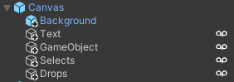

Cuando el elemento en la jerarquía Minigame Controller haya aparecido, se deben configurar las rondas dentro de este elemento en el script M_Select And Drop Main.

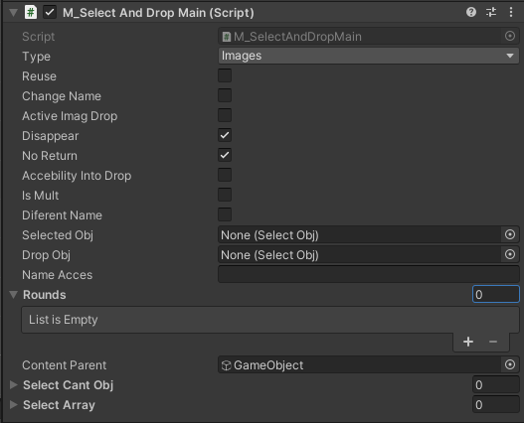

En este se encuentra en primera línea la configuración del tipo de elementos con los que se desarrollará el minijuego, con opciones de imágenes, textos o imágenes y textos.

Seguido de esto se encuentran una cantidad de booleanos que controlan varios aspectos del desarrollo del juego que, a continuación, serán descritos:

* **Reuse:** Esta opción indica si los elementos pueden o no pueden ser utilizados más de una vez, por lo general se debe dejar en falso a menos que el documento del minijuego diga lo contrario.
* **Change Name:** Esta opción controla si los elementos cambian o no de nombre a la hora de ser dropeados.
* **Active Imag Drop:**
* **Disappear:** Esa opción indica si los elementos desaparecen del espacio inicial una vez son dropeados.
* **No Return:** Esta opción controla que los elementos una vez sean dropeados donde deben ir, no puedan retornar al espacio inicial.
* **Accebility Into Drop:**
* **Is Mult:**
* **Diferent Name:**

Una vez terminada esta configuración se encuentra la lista de las rondas, dicha lista debe contener la totalidad de las rondas del minijuego y su configuración será explicada a continuación:

* **Rounds:**
* **Background:**
* **Background name:** En este apartado se debe colocar el nombre del Sprite que va a aparecer en el background, esto solo se hace si le minijuego cambia de background entre sus rondas. dicho nombre debe estar dentro de la textura registrada en Resources Sprites del script Resources Load ubicado en el elemento MinigameCtrl.
* **Quetions:**
  + **Parent:** Aquí se debe asignar el Gameobject vacío llamado “Selects” creado al inicio, seguido a esto, se debe definir el tamaño, la posición y el tamaño de las celdas para cada ronda, acompañado del eje de alineación y la cantidad de columnas.

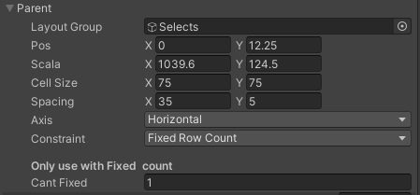

* + **Buttons:** Aquí se definen la cantidad de objetos seleccionables que contendrá cada ronda de la siguiente manera:
    - **Sprite Name:** En este apartado se debe colocar el nombre del Sprite que va a aparecer en la opción, dicho nombre debe estar dentro de la textura registrada en Resources Sprites del script Resources Load ubicado en el elemento MinigameCtrl.
    - **Without Alpha:** Este booleano indica si el Sprite tendrá o no canal Alpha para la transparencia.
    - **Text Button:** Aquí se configura lo relacionado al texto de cada elemento:
      * **Text:** En este apartado se debe colocar el nombre del elemento que será seleccionado, también será el texto que la accesibilidad leerá.
    - **Id:** Este apartado controla el ID individual de cada elemento, este valor debe coincidir con el ID del espacio dropeable que sea el indicado para este elemento, todo esto de acuerdo al planteamiento del minijuego.
    - **Preser Asp:** Este booleano se encarga de preservar el aspecto del Sprite sin importar las dimensiones del padre que lo contenga.
    - **Settings:** Aquí serán configurados los datos del tamaño del elemento dado el caso en que el elemento padre no contenga un Grid Layout Group.
    - **Priority:** Define la prioridad del motor de accesibilidad a la hora de leer y decir los elementos de la escena.

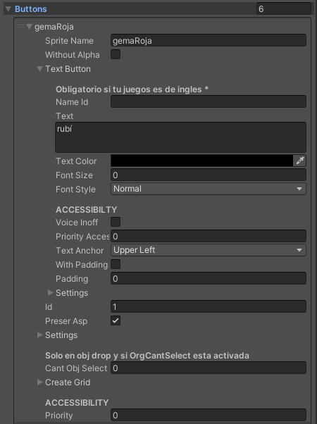

* **Responses:**
  + **Parent:** Aquí se debe asignar el Gameobject vacío llamado “Drops” creado al inicio, seguido a esto, se debe definir el tamaño, la posición y el tamaño de las celdas para cada ronda, acompañado del eje de alineación y la cantidad de columnas.

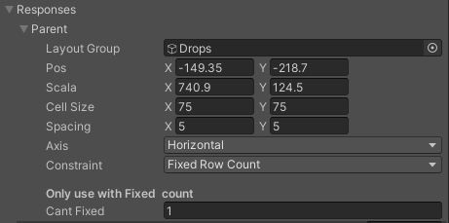

* + **Buttons:** Aquí se definen la cantidad de objetos seleccionables que contendrá cada ronda de la siguiente manera:
    - **Sprite Name:** En este apartado se debe colocar el nombre del Sprite que va a aparecer en la opción, dicho nombre debe estar dentro de la textura registrada en Resources Sprites del script Resources Load ubicado en el elemento MinigameCtrl.
    - **Without Alpha:** Este booleano indica si el Sprite tendrá o no canal Alpha para la transparencia.
    - **Text Button:** Aquí se configura lo relacionado al texto de cada elemento:
      * **Text:** En este apartado se debe colocar el nombre del elemento que será seleccionado, también será el texto que la accesibilidad leerá.
    - **Id:** Este apartado controla el ID individual de cada elemento, este valor debe coincidir con el ID del objeto seleccionable que sea el indicado para este elemento, todo esto de acuerdo al planteamiento del minijuego.
    - **Preser Asp:** Este booleano se encarga de preservar el aspecto del Sprite sin importar las dimensiones del padre que lo contenga.
    - **Settings:** Aquí serán configurados los datos del tamaño del elemento dado el caso en que el elemento padre no contenga un Grid Layout Group.
  + **Priority:** Define la prioridad del motor de accesibilidad a la hora de leer y decir los elementos de la escena.

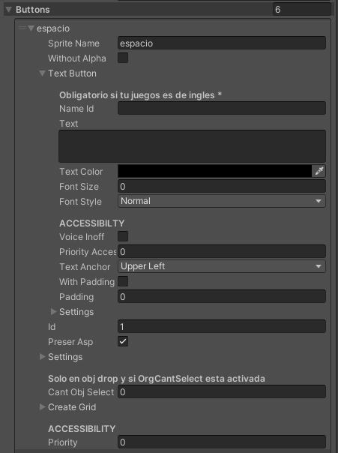

* **Question:** Aquí se debe asignar el elemento de la jerarquía llamado “Text” debido a que este será quien tome los valores de los enunciados en cada ronda.
* **Question Text:** En esta área de texto se debe escribir el enunciado de cada ronda respectivamente.
* **Org Select:**
* **Org Cant Select:**
* **Select Group:**
* **Image Instance:** Este apartado se encarga de instanciar imágenes de manera especial en cada ronda según sea definido, esto con el fin de agregar imágenes según sea necesario por fuera de las cartas principales de las cartas, esto también contiene una serie de configuraciones descritas a continuación:
  + **Name Id:**
  + **Background UI:** Este apartado solo debe ser llenado con elementos directamente de la carpeta especial que contenga los elementos de UI, debido a que el resto de sprites son llamados a través de código.
  + **Background name:** En este apartado se debe colocar el nombre del Sprite que va a aparecer en la imagen, dicho nombre debe estar dentro de la textura registrada en Resources Sprites del script Resources Load ubicado en el elemento MinigameCtrl.
  + **Preserve Aspect:** Este booleano se encarga de preservar el aspecto del Sprite sin importar las dimensiones del padre que lo contenga.
  + **Accessibility:** Este booleano se encarga de controlar si la imagen instanciada tendrá o no accesibilidad para los usuarios con capacidades especiales.
  + **Img Access:** En esta área de texto se debe escribir completamente lo que la accesibilidad leerá al estar seleccionada la imagen instanciada si la opción Accessibility está activada.
  + **Priority Access Img:** Define la prioridad del motor de accesibilidad a la hora de leer y decir los elementos de la escena.



#### **Text Instance:** Este apartado se encarga de instanciar textos de manera especial en cada ronda según sea definido, esto con el fin de agregar imágenes según sea necesario por fuera de las cartas principales de las cartas, esto también contiene una serie de configuraciones descritas a continuación:

* + **Name Id:** Este apartado se utiliza para nombrar el texto que será instanciado con esta opción.
  + **Text:** En esta área de teto se debe escribir el texto completo que será instanciado.
  + **Text Color:** Este apartado se encarga de definir un color y una opacidad para el texto.
  + **Font Size:** En caso de que el texto sea visible, este apartado se encarga de definir el tamaño de la letra.
  + **Font Style:** Este enumerador se encarga de definir si el estilo de la letra será normal, bold, italic o bold and italic.
  + **Voice Inoff:** Este booleano se encarga de controlar si el texto que se instancie aquí será leído sin importar que el motor de la accesibilidad esté desactivado.
  + **Priority Access Text:** Define la prioridad del motor de accesibilidad a la hora de leer y decir los elementos de la escena.
  + **Text Anchor:** Define la alineación del texto que será instanciado.
  + **With Padding:** Este booleano define si el texto será instanciado con padding.
  + **Padding:** La cantidad de padding que tendrá el texto en caso de que sea instanciado con la opción With Padding en verdadero.

##### **Settings:** Aquí se configura la ubicación del texto que será instanciada solo si el padre que las contendrá no posee un componente Grid Layout.



Habiendo acabado con las configuraciones del apartado de las rondas de juego, se encuentra la zona para asignar el Gameobject vacío donde instanciar las imágenes y textos extras ajenos al desarrollo normal del minijuego.

## **Type**

### **Explicación de la mecánica:**

El jugador deberá leer la instrucción de la actividad, analizar los elementos y por último dirigirse a cada una de las casillas y completar la respuesta haciendo uso del teclado escribiendo letras o palabras. En caso de que el jugador presente una discapacidad cognitiva, este contará con la opción de escuchar la instrucción al hacer click sobre esta. En caso de que el jugador presente una discapacidad auditiva o dificultad para la lectura el juego mostrará una imagen o secuencia de imágenes en lengua de señas representando la pregunta principal.

### **Configuración:**

Antes de comenzar se deben crear ciertos elementos dentro de la jerarquía para asignar posteriormente en el inspector, dichos elementos estarán creados dentro del Asset Canvas, inicialmente serán 2 Gameobjects vacíos, el primero para albergar los elementos a instanciar en cada ronda y el segundo para instanciar las respuestas, este objeto será llamado “response”.

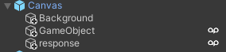

Cuando el elemento en la jerarquía Minigame Controller haya aparecido, se deben configurar las rondas dentro de este elemento en el script M_Type.

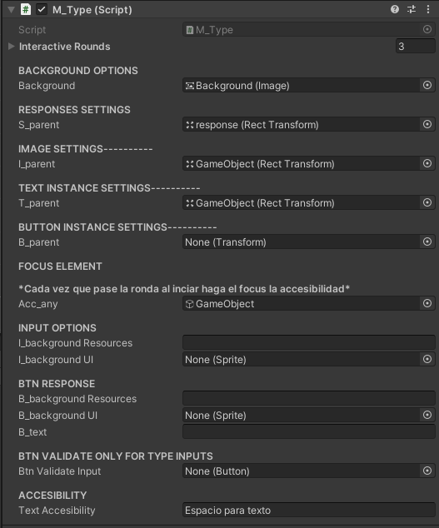

En este se encuentra en primera línea la configuración de las Interactive Rounds, aquí se debe colocar el número total de rondas que tendrá el minijuego, seguido a esto se desplegará una lista con elementos que serán descritos a continuación:

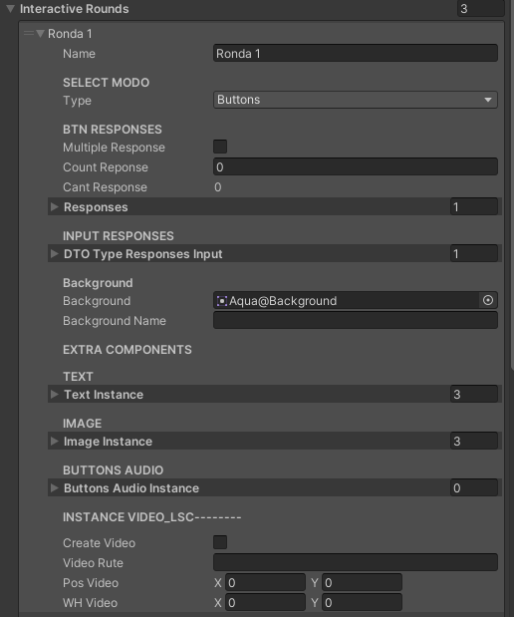

#### **Name:** En este apartado se coloca el nombre de la ronda, no afecta la jugabilidad, pero si se debe tener cuidado con el orden de las rondas, se utiliza principalmente para identificar la ronda cuando se tengan varias.

#### **Type:** Este enumerador define si se trabajará en la ronda con botones o zona de escrituras.

#### **Multiple Response:** Este booleando indica si la ronda tendrá más de una respuesta, en el caso en que sea verdadero, la ronda no avanzará hasta que todas las respuestas correctas hayan sido seleccionadas.

* **Count Response:** En este apartado se define la cantidad de respuestas que son necesarias para finalizar la ronda si es que el booleano Multipe Response es verdadero.
* **Responses:** Aquí se configura lo relacionado a la o las respuestas de la ronda de la siguiente manera:
  + **Id:**
  + **Response:** Aquí se escribe la respuesta correcta que debe ingresar el usuario:
  + **Background Resource:** En este apartado se debe colocar el nombre del Sprite que va a aparecer en el background, esto solo se hace si le minijuego cambia de background entre sus rondas. dicho nombre debe estar dentro de la textura registrada en Resources Sprites del script Resources Load ubicado en el elemento MinigameCtrl.
  + **Background UI:** Este apartado solo debe ser llenado con elementos directamente de la carpeta especial que contenga los elementos de UI, debido a que el resto de sprites son llamados a través de código.
  + **Text:**
    - **Name Id:** Este apartado se utiliza para nombrar el texto que será instanciado con esta opción.
    - **Text:** En esta área de teto se debe escribir el texto completo que será instanciado.
    - **Text Color:** Este apartado se encarga de definir un color y una opacidad para el texto.
    - **Font Size:** En caso de que el texto sea visible, este apartado se encarga de definir el tamaño de la letra.
    - **Font Style:** Este enumerador se encarga de definir si el estilo de la letra será normal, bold, italic o bold and italic.
    - **Voice Inoff:** Este booleano se encarga de controlar si el texto que se instancie aquí será leído sin importar que el motor de la accesibilidad esté desactivado.
    - **Priority Access Text:** Define la prioridad del motor de accesibilidad a la hora de leer y decir los elementos de la escena.
    - **Text Anchor:** Define la alineación del texto que será instanciado.
    - **With Padding:** Este booleano define si el texto será instanciado con padding.
    - **Padding:** La cantidad de padding que tendrá el texto en caso de que sea instanciado con la opción With Padding en verdadero.

##### **Settings:** Aquí se configura la ubicación del texto que será instanciada solo si el padre que las contendrá no posee un componente Grid Layout.

* + **Btn Settings:** Configura el tamaño del botón solo si no tiene padre.
  + **Priority:** Define la prioridad del motor de accesibilidad a la hora de leer y decir los elementos de la escena.
* **DTO Type Responses Input:**
  + **Id:**
  + **Response:** Aquí se escribe la respuesta correcta que debe ingresar el usuario:
  + **Background Resource:** En este apartado se debe colocar el nombre del Sprite que va a aparecer en el background, esto solo se hace si le minijuego cambia de background entre sus rondas. dicho nombre debe estar dentro de la textura registrada en Resources Sprites del script Resources Load ubicado en el elemento MinigameCtrl.
  + **Background UI:** Este apartado solo debe ser llenado con elementos directamente de la carpeta especial que contenga los elementos de UI, debido a que el resto de sprites son llamados a través de código.
  + **Placeholder:** Aquí se debe escribir el placeholder que aparecerá en la opción a completar por el usuario.
  + **Text Color:** Este apartado se encarga de definir un color y una opacidad para el texto.
  + **Font Size:** En caso de que el texto sea visible, este apartado se encarga de definir el tamaño de la letra.
  + **Settings:** Aquí se configura la ubicación del texto que será instanciada solo si el padre que las contendrá no posee un componente Grid Layout.
  + **Priority:** Define la prioridad del motor de accesibilidad a la hora de leer y decir los elementos de la escena.
* **Background:**
* **Background name:** En este apartado se debe colocar el nombre del Sprite que va a aparecer en el background, esto solo se hace si le minijuego cambia de background entre sus rondas. dicho nombre debe estar dentro de la textura registrada en Resources Sprites del script Resources Load ubicado en el elemento MinigameCtrl.
* **Image Instance:** Este apartado se encarga de instanciar imágenes de manera especial en cada ronda según sea definido, esto con el fin de agregar imágenes según sea necesario por fuera de las cartas principales de las cartas, esto también contiene una serie de configuraciones descritas a continuación:
  + **Name Id:**
  + **Background UI:** Este apartado solo debe ser llenado con elementos directamente de la carpeta especial que contenga los elementos de UI, debido a que el resto de sprites son llamados a través de código.
  + **Background name:** En este apartado se debe colocar el nombre del Sprite que va a aparecer en la imagen, dicho nombre debe estar dentro de la textura registrada en Resources Sprites del script Resources Load ubicado en el elemento MinigameCtrl.
  + **Preserve Aspect:** Este booleano se encarga de preservar el aspecto del Sprite sin importar las dimensiones del padre que lo contenga.
  + **Accessibility:** Este booleano se encarga de controlar si la imagen instanciada tendrá o no accesibilidad para los usuarios con capacidades especiales.
  + **Img Access:** En esta área de texto se debe escribir completamente lo que la accesibilidad leerá al estar seleccionada la imagen instanciada si la opción Accessibility está activada.
  + **Priority Access Img:** Define la prioridad del motor de accesibilidad a la hora de leer y decir los elementos de la escena.



#### **Text Instance:** Este apartado se encarga de instanciar textos de manera especial en cada ronda según sea definido, esto con el fin de agregar imágenes según sea necesario por fuera de las cartas principales de las cartas, esto también contiene una serie de configuraciones descritas a continuación:

* + **Name Id:** Este apartado se utiliza para nombrar el texto que será instanciado con esta opción.
  + **Text:** En esta área de teto se debe escribir el texto completo que será instanciado.
  + **Text Color:** Este apartado se encarga de definir un color y una opacidad para el texto.
  + **Font Size:** En caso de que el texto sea visible, este apartado se encarga de definir el tamaño de la letra.
  + **Font Style:** Este enumerador se encarga de definir si el estilo de la letra será normal, bold, italic o bold and italic.
  + **Voice Inoff:** Este booleano se encarga de controlar si el texto que se instancie aquí será leído sin importar que el motor de la accesibilidad esté desactivado.
  + **Priority Access Text:** Define la prioridad del motor de accesibilidad a la hora de leer y decir los elementos de la escena.
  + **Text Anchor:** Define la alineación del texto que será instanciado.
  + **With Padding:** Este booleano define si el texto será instanciado con padding.
  + **Padding:** La cantidad de padding que tendrá el texto en caso de que sea instanciado con la opción With Padding en verdadero.

##### **Settings:** Aquí se configura la ubicación del texto que será instanciada solo si el padre que las contendrá no posee un componente Grid Layout.



Habiendo acabado con las configuraciones del apartado Interactive Rounds, se encuentra la zona de objetos de juego, donde se deben alojar los padres de los objetos que serán instanciados en las rondas de juego, serán descritos a continuación:

* **Background:** En este elemento se asigna el Gameobject donde serán instanciadas las imágenes de fondo.
* **S_parent:** Este elemento se encarga de albergar al padre donde serán instanciadas las opciones como hijos.
* **Play Audio:** Aquí se coloca el botón que se encargará de reproducir los audios en las rondas, dicho botón fue creado al inicio.
* **I_parent:** Aquí se coloca el padre de las imágenes para ser instanciadas.
* **T_parent:** Aquí se coloca el padre de los textos para ser instanciados los enunciados de cada ronda.
* **B_parent:** Aquí se coloca el padre de los botones para ser instanciadas.

Finalmente se encuentra la opción Acc_any, el cual define el focus inicial de la accesibilidad, partiendo de este para definir la lista de prioridades entre los elementos que serán leídos, por lo general se asigna al elemento que contiene la pregunta o enunciado que dicta encontrar las parejas en cada ronda, para esta mecánica no cambia dicho enunciado debido a la naturaleza simple de la misma mecánica.

